BAB IV
HASIL PENELITIAN DAN PEMBAHASAN

Hasil Skenario Pengujian
Tabel 4.1.1 Hasil Uji dengan K-Fold
Layer | Learning rate | Neuron | Akurasi
CNN(2), LSTM(2) | 0.001 | 128, 64 & 128, 128 | 0.82880
CNN(0), LSTM(4) | 0.0001 | 128, 256, 256, 256 | 0.88647
CNN(0), LSTM(4) | 0.001 | 256, 256, 128, 128 | 0.91724
CNN(0), LSTM(4) | 0.001 | 128, 256, 128, 128 | 0.91800
CNN(0), LSTM(4) | 0.001 | 128, 128, 128, 128 | 0.91928
CNN(0), LSTM(4) | 0.001 | 128, 128, 128, 128 | 0.92388
CNN(0), LSTM(4) | 0.001 | 128, 256, 128, 256 | 0.92393
CNN(0), LSTM(4) | 0.001 | 256, 128, 256, 128 | 0.92718
CNN(0), LSTM(4) | 0.001 | 128, 128, 256, 256 | 0.92827
CNN(0), LSTM(4) | 0.001 | 128, 128, 128, 128 | 0.92990
CNN(1), LSTM(3) | 0.0001 | 128 & 128, 256, 128 | 0.89054
CNN(1), LSTM(3) | 0.0001 | 128 & 128, 128, 128 | 0.89115
CNN(1), LSTM(3) | 0.0001 | 256 & 128, 256, 128 | 0.89967
CNN(1), LSTM(3) | 0.001 | 128 & 128, 256, 256 | 0.90714
CNN(1), LSTM(3) | 0.001 | 128 & 128, 128, 128 | 0.91115
CNN(1), LSTM(3) | 0.001 | 128 & 128, 256, 256 | 0.91500
CNN(1), LSTM(3) | 0.001 | 128 & 128, 64, 64 | 0.91501
CNN(1), LSTM(3) | 0.001 | 256 & 128, 256, 256 | 0.91700
CNN(1), LSTM(3) | 0.001 | 128 & 128, 128, 128 | 0.91760
CNN(1), LSTM(3) | 0.001 | 128 & 256, 128, 128 | 0.91948
CNN(1), LSTM(3) | 0.001 | 256 & 128, 256, 128 | 0.92108
CNN(1), LSTM(3) | 0.001 | 128 & 128, 128, 128 | 0.92302

Tabel 4.1.2 Hasil Uji tanpa K-Fold
Layer | Learning rate | Neuron | Akurasi
CNN(2), LSTM(2) | 0.001 | 256, 128 & 128, 128 | 0.8706
CNN(2), LSTM(2) | 0.001 | 256, 128 & 128, 128 | 0.8600
CNN(2), LSTM(2) | 0.001 | 256, 128 & 128, 128 | 0.8549
CNN(2), LSTM(2) | 0.001 | 256, 128 & 128, 128 | 0.8459
CNN(2), LSTM(2) | 0.001 | 256, 128 & 128, 128 | 0.7440
CNN(2), LSTM(2) | 0.001 | 256, 128 & 128, 128 | 0.7422
CNN(2), LSTM(2) | 0.000001 | 256, 128 & 128, 128 | 0.7405
CNN(1), LSTM(2) | 0.001 | 256 & 128, 128 | 0.8647
CNN(1), LSTM(2) | 0.001 | 256 & 128, 128 | 0.8602
CNN(1), LSTM(2) | 0.001 | 256 & 128, 128 | 0.8513
CNN(1), LSTM(2) | 0.001 | 256 & 128, 128 | 0.4966
CNN(1), LSTM(3) | 0.001 | 256 & 256, 128, 128 | 0.9005
CNN(1), LSTM(3) | 0.001 | 256 & 256, 128, 128 | 0.8965
CNN(1), LSTM(3) | 0.001 | 256 & 256, 128, 128 | 0.8937
CNN(1), LSTM(3) | 0.001 | 256 & 128, 128, 128 | 0.8695
CNN(1), LSTM(3) | 0.0001 | 256 & 256, 128, 128 | 0.8736
CNN(1), LSTM(3) | 0.008 | 256 & 256, 128, 128 | 0.8269
CNN(4), LSTM(0) | 0.001 | 256, 128, 128, 128 | 0.3000
CNN(4), LSTM(0) | 0.0001 | 32, 32, 128, 64 | 0.2943
CNN(4), LSTM(0) | 0.00001 | 64, 128, 256, 32 | 0.2882
CNN(0), LSTM(4) | 0.001 | 256, 128, 128, 128 | 0.8706
CNN(0), LSTM(4) | 0.0001 | 64, 512, 512, 32 | 0.8071
CNN(0), LSTM(4) | 0.00001 | 512, 256, 512, 128 | 0.5515
CNN(3), LSTM(1) | 0.001 | 256, 128, 128 & 128 | 0.7473
CNN(3), LSTM(1) | 0.0001 | 64, 256, 128 & 256 | 0.3929
CNN(3), LSTM(1) | 0.00001 | 256, 512, 128 & 32 | 0.3722

Analisa Hasil Pengujian

Pengujian Tanpa K-Fold
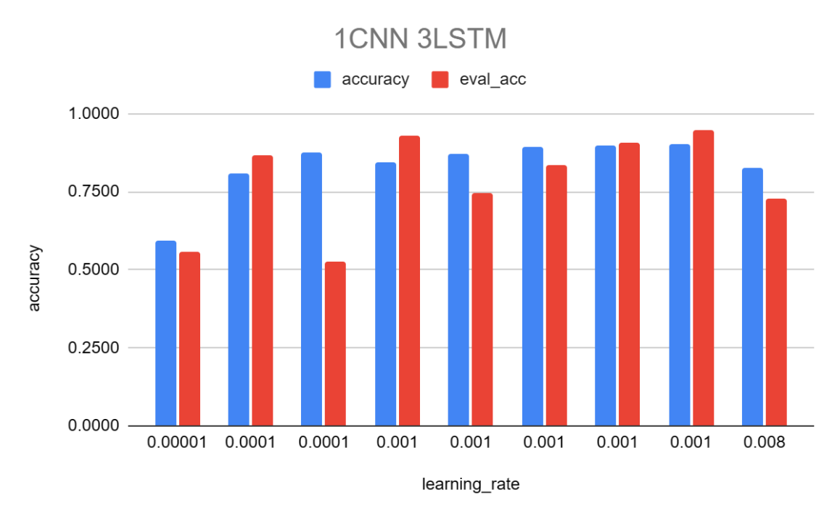
Gambar 4.2.1.1 Grafik Akurasi Arsitektur 3LSTM 1CNN
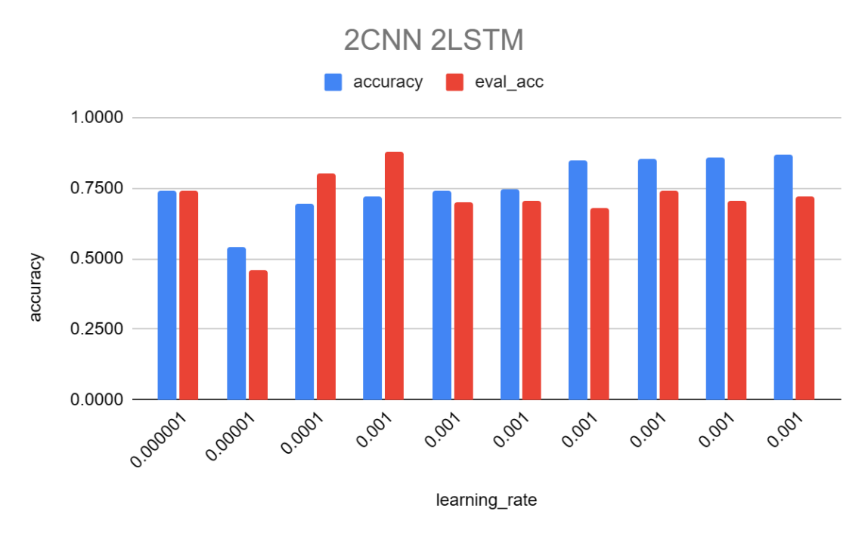
Gambar 4.2.1.2 Grafik Akurasi Arsitektur 2LSTM 2CNN
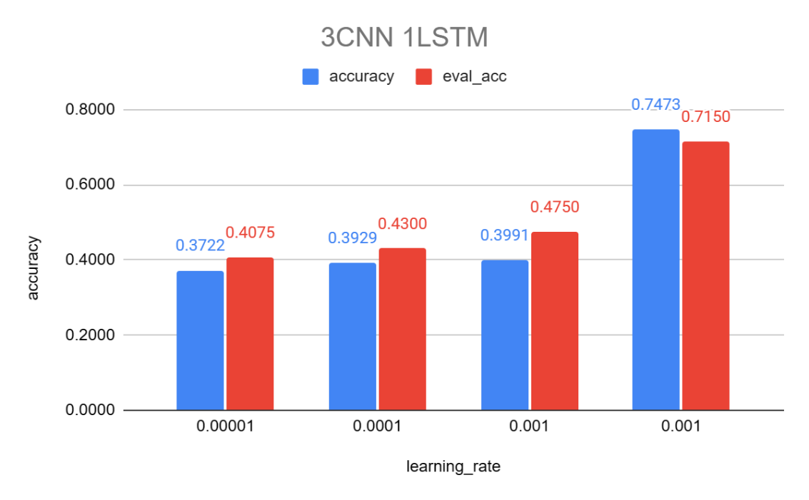
Gambar 4.2.1.3 Grafik Akurasi Arsitektur 1LSTM 3CNN
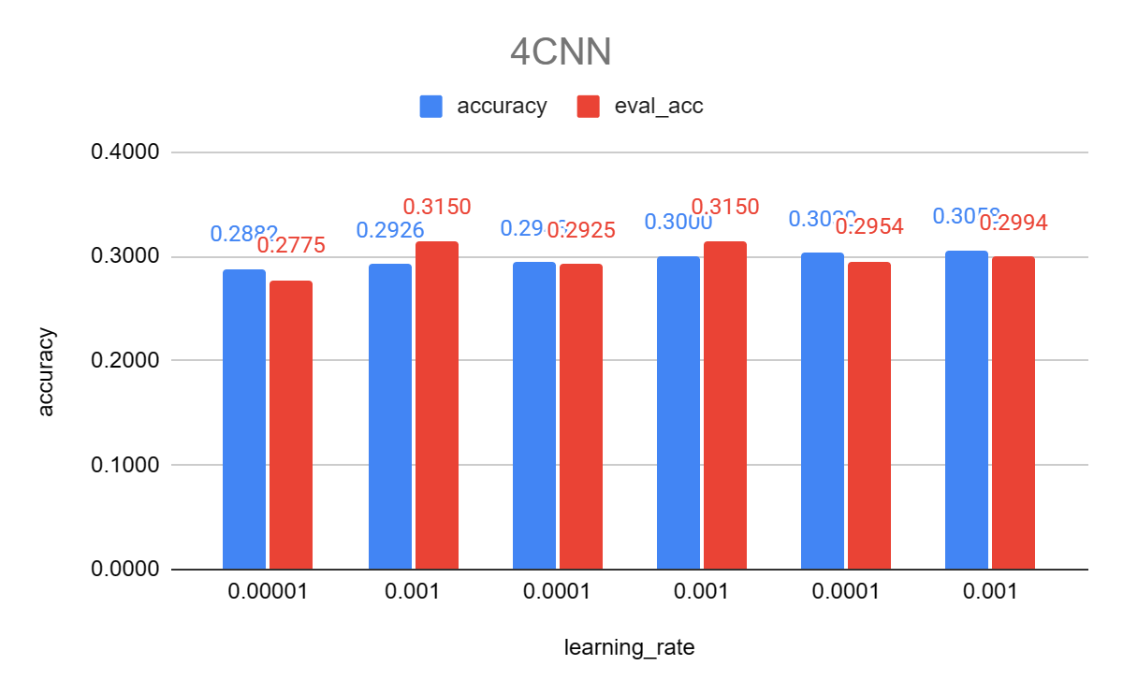
Gambar 4.2.1.4 Grafik Akurasi Arsitektur 4CNN
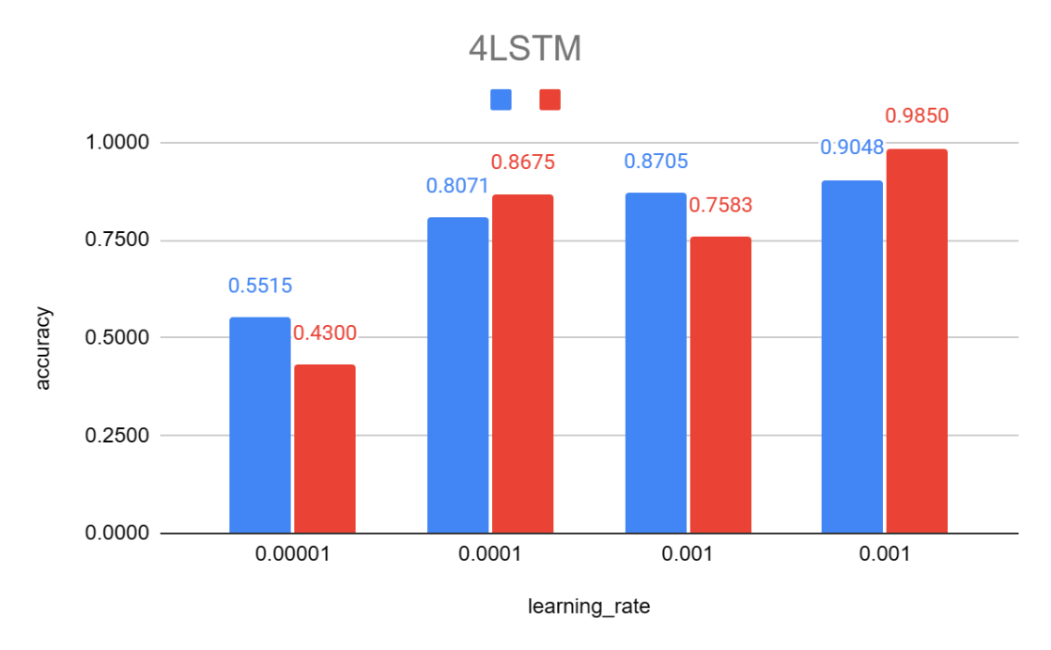
Gambar 4.2.1.5 Grafik Akurasi Arsitektur 4LSTM
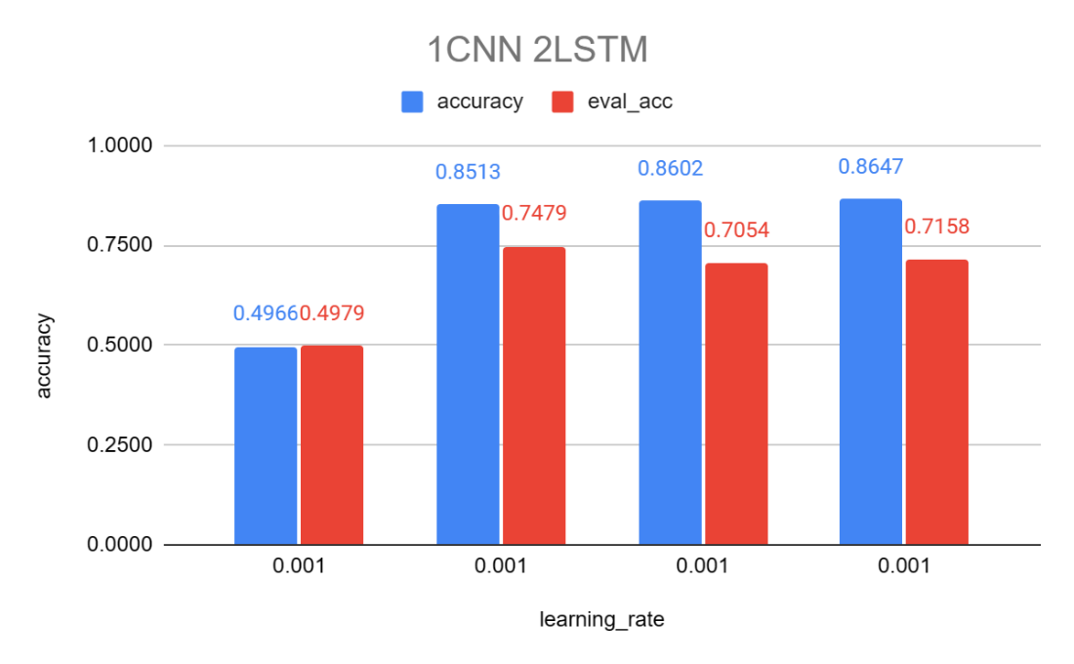
Gambar 4.2.1.6 Grafik Akurasi Arsitektur 2LSTM 1CNN
Pada pengujian pertama, peneliti mengevaluasi setiap kemungkinan skema pengujian untuk menentukan model yang optimal sebelum melakukan pengujian menggunakan metode K-Folding. Berdasarkan analisis terhadap enam grafik yang disajikan, dapat disimpulkan bahwa arsitektur dengan empat lapisan LSTM menghasilkan akurasi tertinggi, mencapai 0.9048, serta akurasi pada data baru sebesar 0.9850. Learning rate yang secara konsisten menghasilkan akurasi tinggi adalah 1-e3 (0.001), dengan rata-rata akurasi 0.7363 dan rata-rata akurasi pada data baru 0.6967.
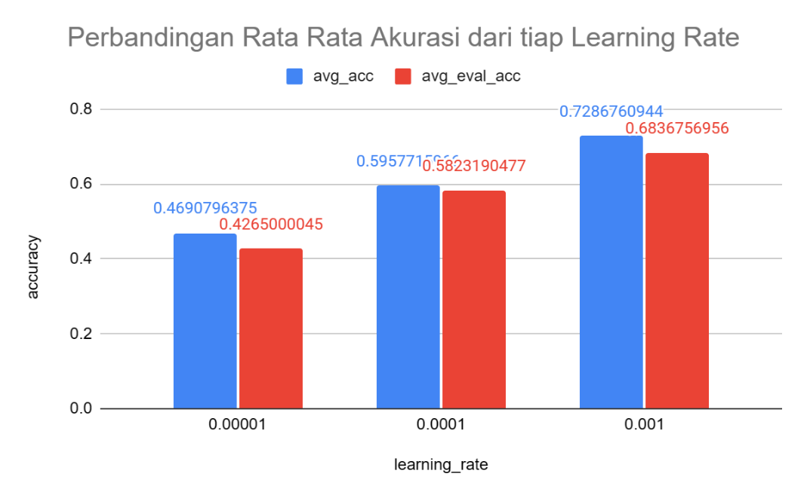
Gambar 4.2.1.7 Grafik Rata Rata Akurasi Learning Rate

Pengujian Dengan K-Fold
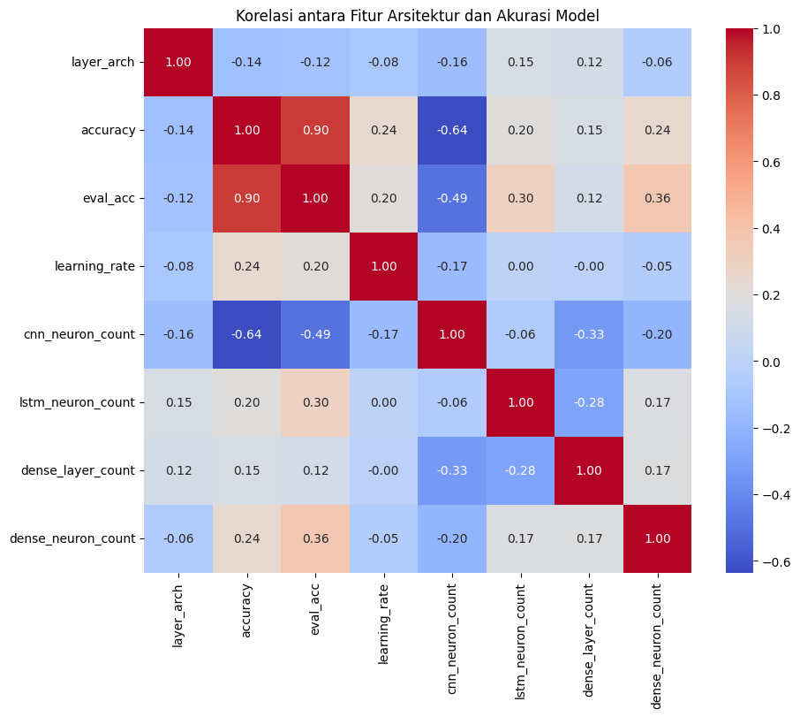
Gambar 4.2.2.1 Grafik Heatmap Korelasi Tanpa K-Fold
Dalam matriks korelasi diatas, aspek yang paling mencolok adalah nilai korelasi antara cnn_neuron_count (jumlah lapisan CNN beserta neuronnya) dengan accuracy (nilai akurasi pelatihan), yang tercatat sebesar -0.64. Hal ini menandakan adanya hubungan korelasi negatif antara kedua variabel tersebut, yang mengimplikasikan bahwa peningkatan jumlah lapisan CNN berpotensi menurunkan nilai akurasi. Oleh karena itu, untuk mencapai akurasi pelatihan yang lebih tinggi, diperlukan konfigurasi dengan jumlah lapisan CNN yang lebih sedikit.
Dalam kontrast dengan nilai cnn_neuron_count, nilai dari lstm_neuron_count dan dense_neuron_count menunjukkan kecenderungan positif. Meskipun tidak signifikan, hal ini mengindikasikan bahwa peningkatan jumlah lapisan LSTM dan dense dapat berkontribusi pada peningkatan akurasi.

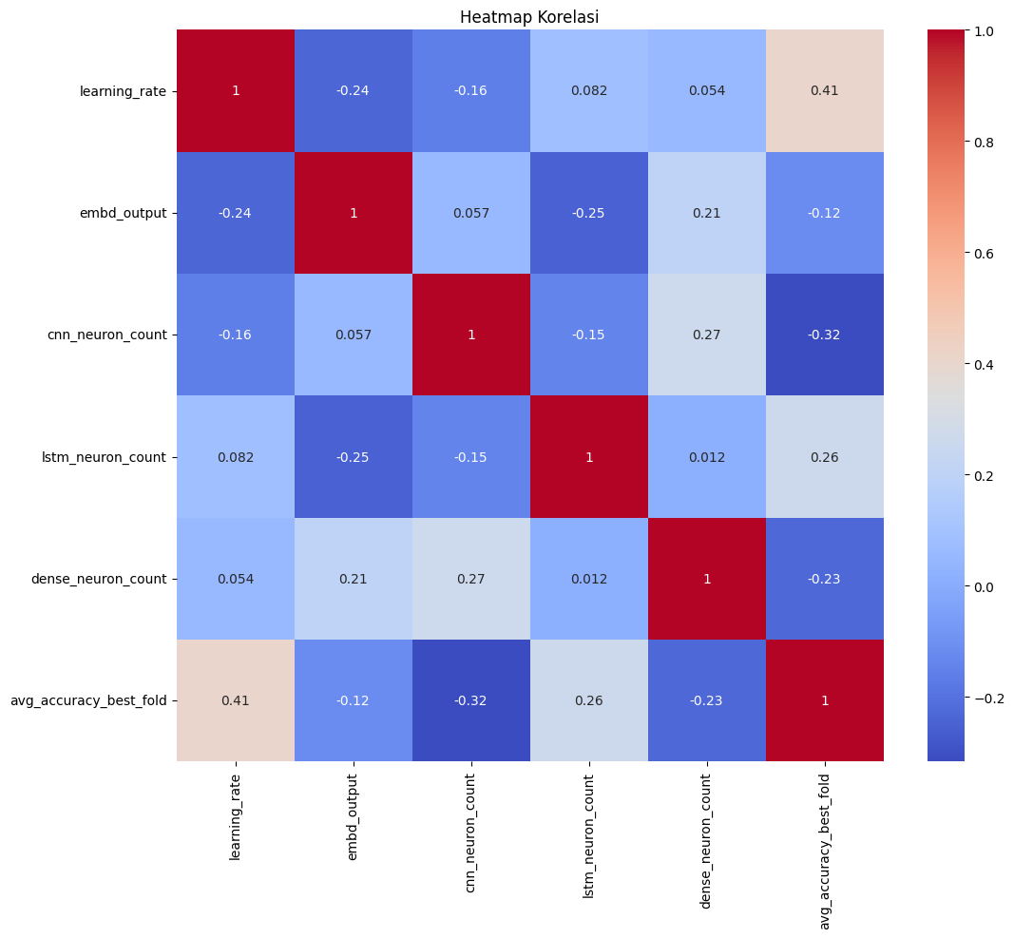
Gambar 4.2.2.2 Grafik Heatmap Korelasi K-Fold
Dalam matriks korelasi di atas yang menggunakan validasi silang K-Fold sebagai penentu akurasi, terlihat adanya pola interaksi variabel yang serupa dengan matriks korelasi tanpa K-Folding; namun nilai learning_rate yang lebih tinggi.
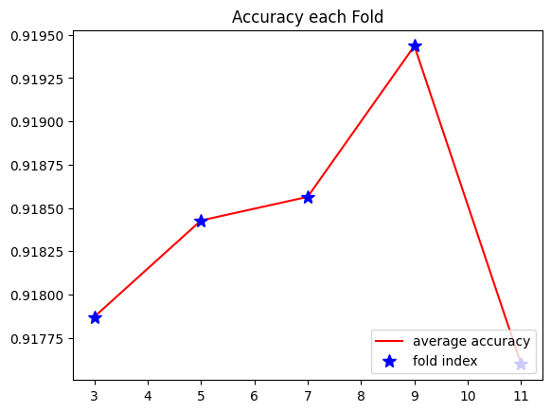
Gambar 4.2.2.3 Pengujian Pertama Crash
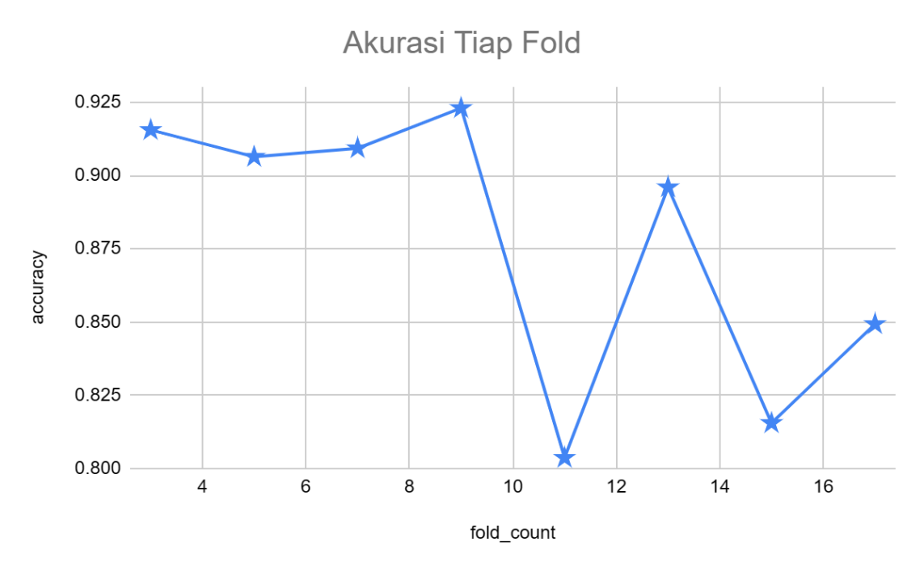
Gambar 4.2.2.4 Pengujian dengan Melakukan Fold Satu Persatu

